《実践へのアドバイス》＠内山直美
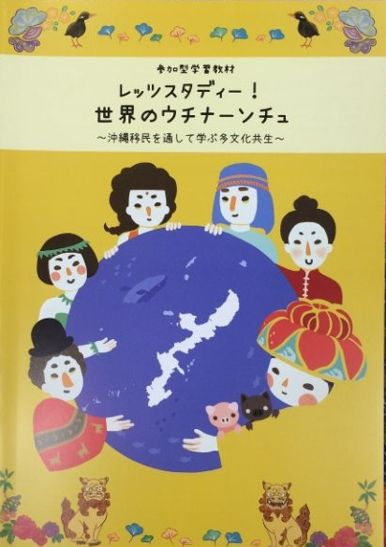
今回の「10.30から考える沖縄県」の授業において活用した教材は、沖縄NGOセンター監修、発行の『レッツスタディ！ 世界のウチナーンチュ』（2017年3月発行）から活用した。この教材集は、2006年作成された「沖縄移民」教材の3冊目である。本教材集は、第6回世界のウチナーンチュ大会後に作成、発行されているので新しい視点の教材も入っているのでおすすめしたい。
昨年度は、移民学習のスタートということで、移民1世にスポットをあてた教材を活用し、初期移民の様子にしぼったフォトランゲージで学びを展開した。初期移民の苦労の末に、現在の世界のウチナーンチュの活躍があることを子供たちは実感した。
今年度は2年目ということで、「海から豚がやってきた」のストーリーを写真紙芝居形式で想像しながらお話を作る教材を活用した。ほとんどのグループにおいて、豚は沖縄からハワイに送られたと想定したストーリーを展開させるので、実際はハワイの県系人たちが寄付金を集めて550頭の豚を送ったという展開に驚く。現在の沖縄の豚肉文化がハワイの県系人の送った豚で復興することも納得した様子である。本実践では、先月9月にハワイで「海を越えた豚の日」70年を記念した宣言が出されたことも子供たちに伝えようと新聞記事も活用した。70年たった現在も、ハワイのウチナーンチュは豚を送った日を忘れず、記念日として残そうとする行動にさらに驚かされる。そこから、「なぜ、世界のウチナーンチュは沖縄を誇りに思うのか」を問い直した。
3年目になる次年度は、第6回世界のウチナーンチュ大会で宣言された「世界のウチナーンチュの日宣言」を活用することで、沖縄の特有性について理解することができると考える。
『レッツスタディ！ 世界のウチナーンチュ』は、成長段階を考慮しながら移民について学ぶことができる。小学校低学年から高校生まで学べる内容になっている。上記で述べた学習内容については、この教材集にすべて掲載されているので、多くの先生方に手に取ってもらって活用してほしい。

《学年段階における「移民」に関する系統的な学びの展開例》
1学年 | 学習課題：「なぜ，世界のウチナーンチュは沖縄を大切に思うのだろうか」  ねらい：世界のウチナーンチュ大会の映像を見ることで，世界のウチナーンチュが５年に１度沖縄に帰る理由を考え，沖縄が移民県であると同時に，沖縄アイデンティティを求める県系人の気持ちを考えることにより，世界における沖縄の可能性を考える。  ①主体的な学び：世界のウチナーンチュの映像を見ることでウチナーンチュに興味を持つ。  ②対話的な学び：フォトランゲージを通してグループで移民者の生活を考える。  ③深い学び：ウチナーンチュが沖縄を誇りに思う理由を考える。
2学年 | 学習課題：「世界のウチナーンチュはどのように活躍しているのか」  ねらい：世界のウチナーンチュが移民を開始して100年以上になる。特に2世以降の人々の活躍を知ることで，移民先の暮らしと沖縄を結びつける。また，移民先で沖縄の文化を大切に受け継いでいるウチナーンチュ社会を知り，世界における沖縄の可能性を考える。  ①主体的な学び：世界のウチナーンチュの活躍を知り沖縄の可能性を探る。  ②対話的な学び：フォトランゲージを通して沖縄を思う移民先のウチナーンチュの思いを想像する。  ③深い学び：ウチナーンチュが活躍した背景を知り，今の自分と比較させる。
3学年 | 学習課題：「世界のウチナーンチュと沖縄はどのように結びついているか」  ねらい：移民先で苦労したウチナーンチュの生活の様子と，出稼ぎ移民で移民先から日本に渡ってきた県系人の生活を，現代社会の抱えている問題や世界のウチナーンチュと沖縄の結びつきの可能性を探る。  ①主体的な学び：100年前と現代のウチナーンチュの姿を対比させ興味を持つ。  ②対話的な学び：世界のウチナーンチュと沖縄の可能性をランキングでまとめる。  ③深い学び：「世界のウチンーンチュの日宣言」を読み取り，沖縄の特有性について理解を深める。

